**人教版八年级物理 1.1长度和时间的测量同步测试题**



**一、单选题**

1.生活中测量长度的常用工具是（   ）

A. 天平                                    B. 量筒                                    C. 钟表                                    D. 刻度尺

2.关于误差的说法不正确的是（　　）

A. 误差的产生和测量工具有关                                B. 真实值与测量值之间的差异始终存在  
C. 误差不能避免，但可以尽量减小                         D. 误差和错误都是可以避免的



3.下列数据中最接近初中物理课本长度的是（   ）

A. 23mm                                  B. 10dm                                  C. 26cm                                  D. 1m



4.某同学进行长度测量得到的正确结果是2.74cm，则该同学所选择的测量工具是(    )

A. 米刻度尺                        B. 厘米刻度尺                        C. 毫米刻度尺                        D. 分米刻度尺



5.小华家的摆钟使用一段时间后发现每天快了2min，下面的操作正确的是（   ）

A. 换用一个较重的摆锤                                           B. 换用一个较轻的摆锤  
C. 将摆锤下面的螺母向下调                                    D. 将摆锤下面的螺母向上调



6.在下列数据中，最接近八年级物理课本长度的是（　　）

A. 30nm                                     B. 26cm                                  C. 10dm                                  D. 1m

7.在用刻度尺测量物体长度时，下列要求中错误的是（   ）

A. 测量时刻度尺不能歪斜                                       B. 测量必须从刻度尺的左端零刻度线开始量起  
C. 读数时视线应垂直于刻度尺                                D. 记录测量结果时必须在数字后面注明单位



8.为了检验人躺着和站立时身高长度是否有差异，选用下列哪种刻度尺最合适（　　）

A. 量程3m，分度值1mm                                       B. 量程10m，分度值1dm  
C. 量程30cm，分度值1mm                                    D. 量程15cm，分度值0.5mm



9.下列对误差的说法中，正确的是（   ）

A. 测量时出现了误差，说明一定是出了差错  
B. 在测量时，多测量几次取平均值，就可以避免误差  
C. 改进实验方法，认真测量就可以消除误差  
D. 选用精密的测量仪器，使实验方法更为完善，可以减小误差

10.有5把刻度尺：①零刻线一端已磨损的尺；②刻度线模糊不清的尺；③最小分度不是毫米的尺；④比被测长度短的尺；⑤刻度不均匀的尺．这些尺子中不能用来测量物体长度的刻度尺是（　　）

A. ①和②                           B. ②和⑤                           C. ③和④                           D. 5把刻度尺都不行

11.某同学用一刻度尺测量物理课本的宽记录为：17.82cm、17.80cm、17.81cm、17.28cm、17.81cm，则物理课本的宽应为（   ）

A. 17.71cm                           B. 17.704cm                           C. 17.8cm                           D. 17.81cm



**二、多选题**

12.测量是物理实验的基本环节，物理实验的结果要通过测量才能达到．但测量时会产生误差且不可避免，下面哪些方法能减小误差（   ）

A. 多次测量取平均值                                              B. 换一把分度值小的刻度尺  
C. 使用零刻度线没有磨损的刻度尺                         D. 先测量出一本书的厚度，然后除以纸张数



13.如图所示，下列关于刻度尺的使用或读数不正确的是（  ）

A. 该木块的长度为2.0cm  
B. 用刻度尺测量木块的长度  
C. 该木块的长度为2.00cm  
D. 视线与尺面的位置

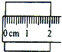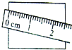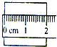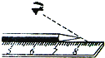

14.小明用刻度尺正确操作，测得某物体的长为12.3cm，关于该测量结果，下列说法中正确的是（　　）

A. 该结果是用最小刻度为1mm的刻度尺测量的      B. 该结果是用最小刻度为1cm的刻度尺测量的  
C. 该结果中的“3”是估读的                                  D. 该结果是中不存在误差



**三、填空题**

15.朱明用刻度尺测量物体的长度，如图所示，他所用刻度尺的分度值是________ mm，测量结果记录为________ mm或________ cm．

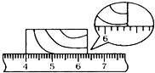

16.填写合适的单位并完成单位换算：头发直径为70________=________m．

17.给下列数据填上合适的单位．  
（1）万里长城的长度约为6.37×105 ________　．  
（2）乒乓球的直径大约是4.0 ________　．  
（3）姚明的身高为226 ________

18.如图所示，张晓用他自己的直尺（零刻线已磨损）测一木块的长度，他所用尺的分度值是________，该木块的长度是________ cm，合________μm．

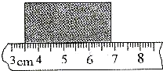

19.如图所示，要正确测出物体A的长度，应选________（选填“甲”或“乙”）图，物体A的长度为________ cm．

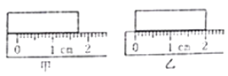

20.如图1中，木块的长度是________厘米．如图2所示，木块的长度为________厘米．

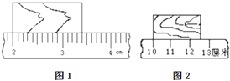

21.如图所示，用刻度尺测量木块的长度，读数为________cm。一次测量可能误差较大，为了减小误差，应当________。



**四、实验探究题**

22.根据所学知识完成题目：

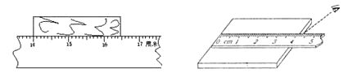

（1）如图所示中刻度尺的分度值是________mm，木块的长度是________cm.

（2）小林同学测量长度的方法如图所示.他在测量中的错误有：  
（a）________；（b）________；

23.图中，物体长度是________cm；

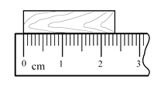

**五、综合题**

24.某同学用一把所示的刻度尺，测量物理书的宽，他的测量方法如图所示，图中A是他观察读数时眼睛的位置，请指出这位同学测量中的三个错误之处：

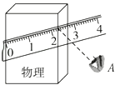

（1）  ________；

（2）  ________；

（3）  ________.

25.仔细观察图读数：

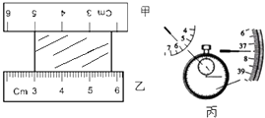

（1）用甲、乙两刻度尺测量同一木块的长度，其测量结果分别为：甲测量的结果是________ cm；乙测量的结果是________ cm，________尺测量较准确．

（2）图丙中秒表的读数为________秒．

**答案解析部分**

一、单选题

1.【答案】D

2.【答案】D

3.【答案】C

4.【答案】C

5.【答案】C

6.【答案】B

7.【答案】B

8.【答案】A

9.【答案】D

10.【答案】B

11.【答案】D

二、多选题

12.【答案】AB

13.【答案】A,B,D

14.【答案】B,C

三、填空题

15.【答案】1；23.5；2.35

16.【答案】μm；7×10﹣5

17.【答案】m；cm；cm

18.【答案】1mm；3.30cm；3.30×104

19.【答案】乙；2.00

20.【答案】1.40；2.5

21.【答案】2.00；多次测量取平均值

四、实验探究题

22.【答案】（1）1；2.47  
（2）视线没有与刻度尺的尺面垂直；被测物体的左边缘没有和刻度尺的零刻线对齐

23.【答案】2.35

五、综合题

24.【答案】（1）刻度尺没有沿着被测长度放置  
（2）刻度尺的刻度没有紧贴被测物体  
（3）读数时视线没有与尺面垂直

25.【答案】（1）2.8；2.80；乙  
（2）337.5